Отчет по лабораторной работе №1
«Расчет прогиба балки под действием сосредоточенной нагрузки»

Выполнил: студент 5 курса
кафедры «Теоретическая Механика»
Суранов Ян
Проверил: Ле-Захаров С.

Постановка задачи
Дана балка, левый конец и середина которой закреплена заделкой, правый конец опирается на подвижную вдоль оси ox опору. Балка представляет собой металлический брусок с сечением, показанным на рис 2. На правую половину балки равномерно действует сила 2F. Ниже приведены значения силы (F), модуля Юнга (E), коэффициента Пуассона (ν) и геометрические параметры балки: длина (2L) и размеры сечения (h), координаты точки x₀. Требуется численно найти прогиб и поворот балки в зависимости от координаты x.
x₀
L
2F
Рис. 1. Балка
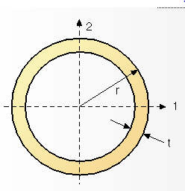
Рис.2 Профиль
t=0.0025
r= 0.015
F = 0.1 т
E = 2*10¹¹ Па
ν = 0.35
L = 1 м
h = 1 см
х₀ = 0.75L
Граничные условия заданы в соответствие с формулой 1, а сила F в соответствие с формулой 2.

$\left\{\begin{aligned}U_{y\left|x=0\right.}=0 \\ U_{x\left|x=0\right.}=0 \\ U_{y\left|x=L\right.}=0 \\ U_{y\left|x=L/2\right.}=0 \\ U_{x\left|x=L/2\right.}=0\end{aligned}\right.$ (1)
$F=$2000 Н (2)
Реализация в пакете Abaqus
Рассматриваемая задача является статической двумерной задачей. Задача решается методом конечных элементов. Моделирование реализуется созданием двумерного элемента типа «Балка». Для данного элемента задаются известные параметры: модуля Юнга, коэффициента Пуассона и геометрические параметры балки: длина и размеры сечения. Далее устанавливаются граничные условия и задается нагрузка. Таким образом, строится сетка, размер элемента которой равен 0.01 м. Сетка: линейная, тип элементов B21 . У каждого узла 3 степени свободы: две – движение вдоль двух осей, одна - вращение вокруг оси, перпендикулярной плоскости. Ниже приведен эскиз балки. (Рис. 3)
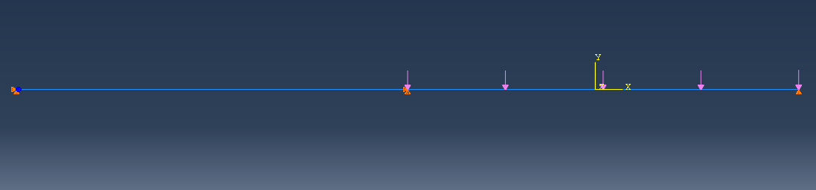
Рис. 3 Эскиз
Вычислительные результаты
Получены следующие результаты:
1. Был построен график прогиба балки в зависимости от координаты. (Рис. 4)
2. Был построен график поворота балки в зависимости от координаты. (Рис. 5)
3. Найден прогиб в точке х₀ = -0.00014 м.
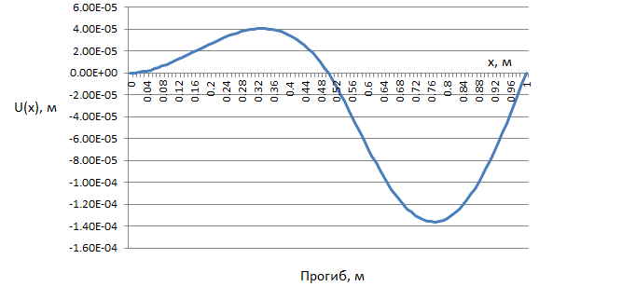
Рис.4 Прогиб балки
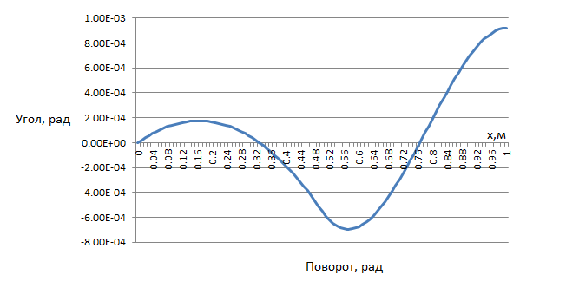
Рис.5 Поворот балки
Вывод
В ходе проделанной работы была рассчитана консольная балка с распределенной нагрузкой приложенной к правой половине, на прогиб. В результате работы были построены графики прогиба и поворота балки, а так же получено значение прогиба в середине правой половины балки х₀ равно -0.00014 см .

